**Консультация: «Сюжетно – ролевая игра, как средство при ознакомлении с окружающим миром».**

**Воспитатель** : Сморж Анна Анатольевна ( 2 младшая группа )

  Руководство этим видом игр требует большого мастерства и педагогического такта. Воспитатель должен направлять игру, не разрушая её, сохранять самодеятельный и творческий характер игровой деятельности детей, непосредственность переживаний, веру в правду игры.

   Педагог влияет на игровой замысел и его развитие, обогащая содержание жизни детей: расширяет их представление о труде и быте взрослых, о взаимоотношениях людей и тем самым конкретизирует содержание той или иной игровой роли. Все эти способы не прямо воздействуют на игру, а направлены на все более глубокое раскрытие тех источников, из которых дети черпают её содержание, на обогащение их духовного мира.

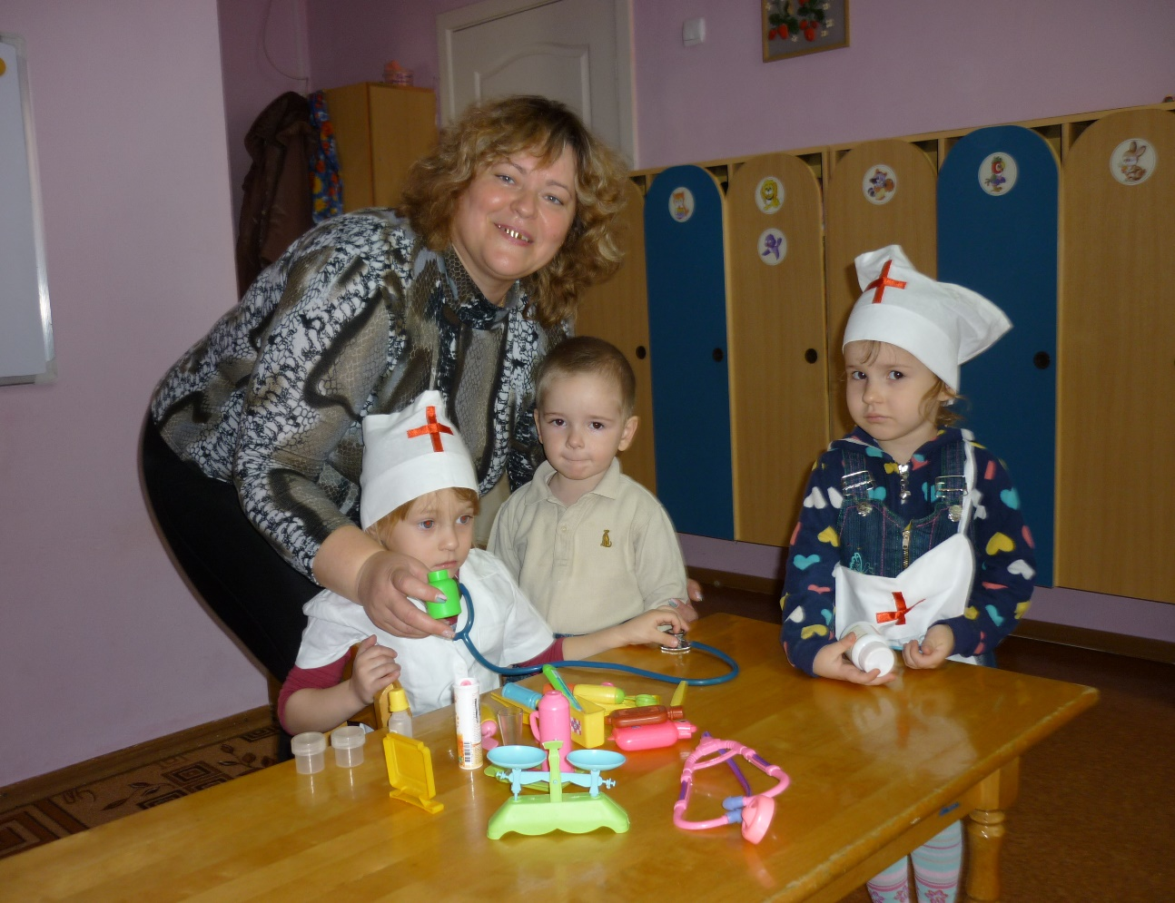

   Однако в расширении знаний и представлений у дошкольников необходимо соблюдать меру. Переизбыток впечатлений может привести к поверхностному отражению в играх несущественного, случайного, к их неустойчивости, недостаточной организованности.

Воспитатель не должен спешить, пробуждая детей к быстрому воспроизведению в игре того, что они усвоили во время бесед, экскурсий, рассказов и т.д. Отражение окружающей жизни в игре не представляет собой прямого воспроизведения усвоенного содержания: оно некоторое время как бы отстаивается в сознание и чувствах детей.

Педагогическое руководство в процессе игры имеет свои особенности: оно способствует развитию её замысла, расширению содержания, уточнению игровых действий, ролей, проявлению доброжелательных отношений. Воспитатель должен стремиться  к тому, чтобы эти отношения закреплялись, становились реальными отношением детей и вне игры. Руководство игрой ни в коем случае не должно быть навязчивым, вызывать у дошкольников протест, выход из игры. Уместны наводящие вопросы, советы, рекомендации.

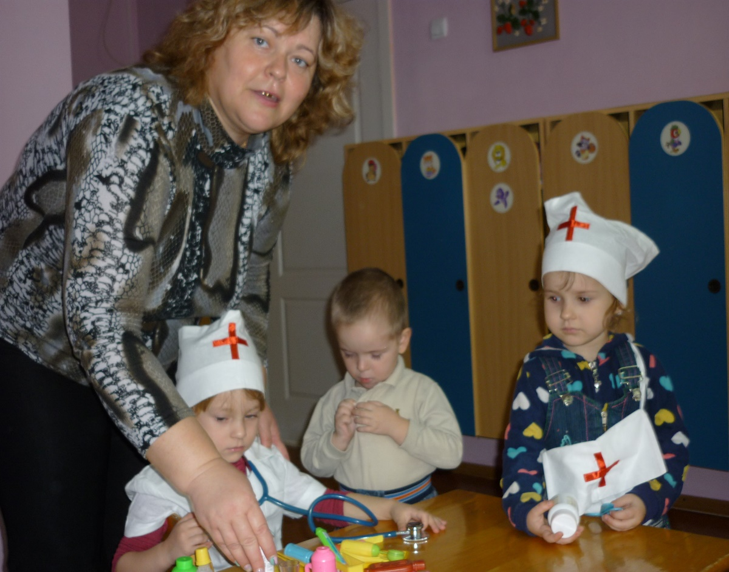

   Педагог оказывает воспитывающее воздействие через роли, выполняемые детьми. Например, он спрашивает ребенка, выполняющего роль заведующего в игре в магазин, где касса, кто кассир, почему нет тех или иных предметов, удобно ли покупателю выбрать то, что он хочет купить, кто будет завёртывать покупки, подсказывает, что покупатели благодарят продавца, а продавец вежливо приглашает приходить в магазин за покупками.

   Наиболее эффективным способом руководства является участие самого педагога в игре.

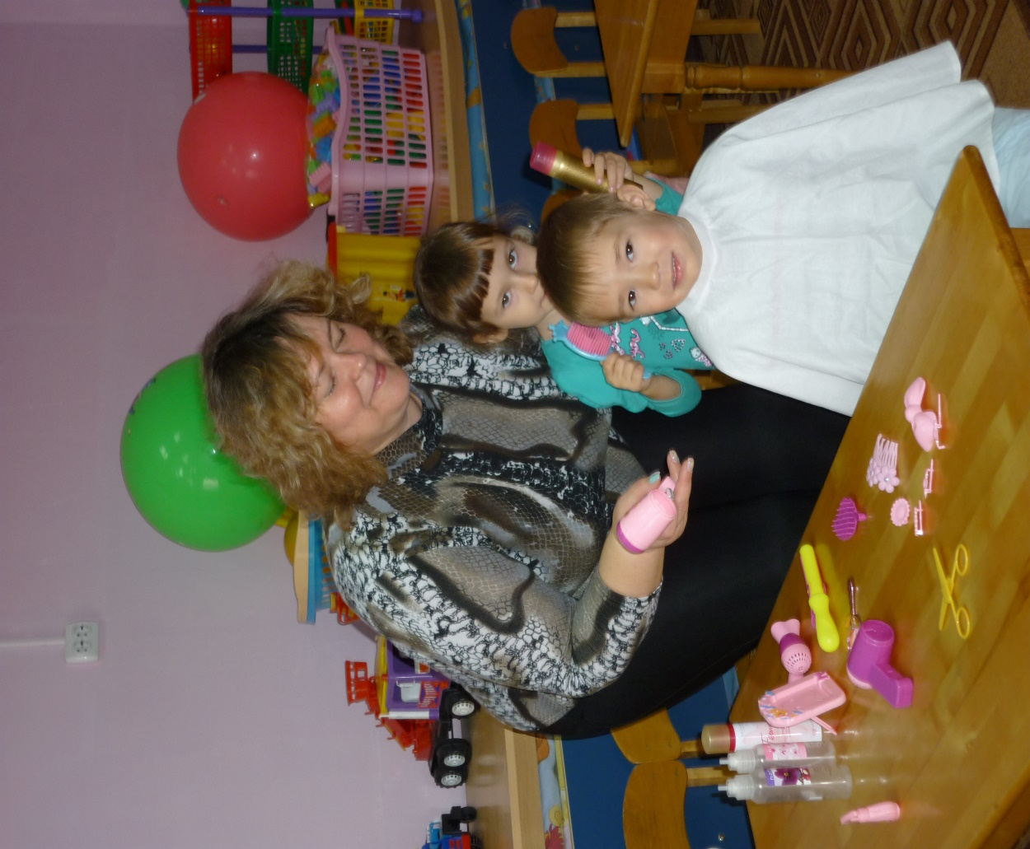Через выполняемую им роль, игровые действия он воздействует на развитие содержания игры, помогает включению в неё всех детей, особенно робких, застенчивых, пробуждает у них уверенность в своих силах, вызывает чувство симпатии к ним со стороны других детей.

   По окончании игры воспитатель отмечает дружные действия детей, старших привлекают к обсуждению игры, подчеркивает положительные отношения её участников. Всё это способствует развитию интереса у детей к последующим играм.

   Педагог должен проанализировать проведённую игру, оценить её воспитательное воздействие на детей и обдумать способы дальнейшего руководства сюжетно-ролевыми играми детей своей группы, воспитания у них коллективных начал.

Человек не может жить, трудиться, удовлетворять свои материальные и духовные потребности, не общаясь с другими людьми. С самого рождения он вступает в разнообразные отношения с окружающими. Общение является необходимым условием существования человека и, вместе с тем, одним из основных факторов и важнейшим источником его психического развития в онтогенезе.

В дошкольном возрасте ведущей деятельностью является сюжетно-ролевая игра, а общение становится ее частью и условием. Игра социальна по своему содержанию, по своей природе, по своему происхождению, т.е. возникает из условий жизни ребенка в обществе.

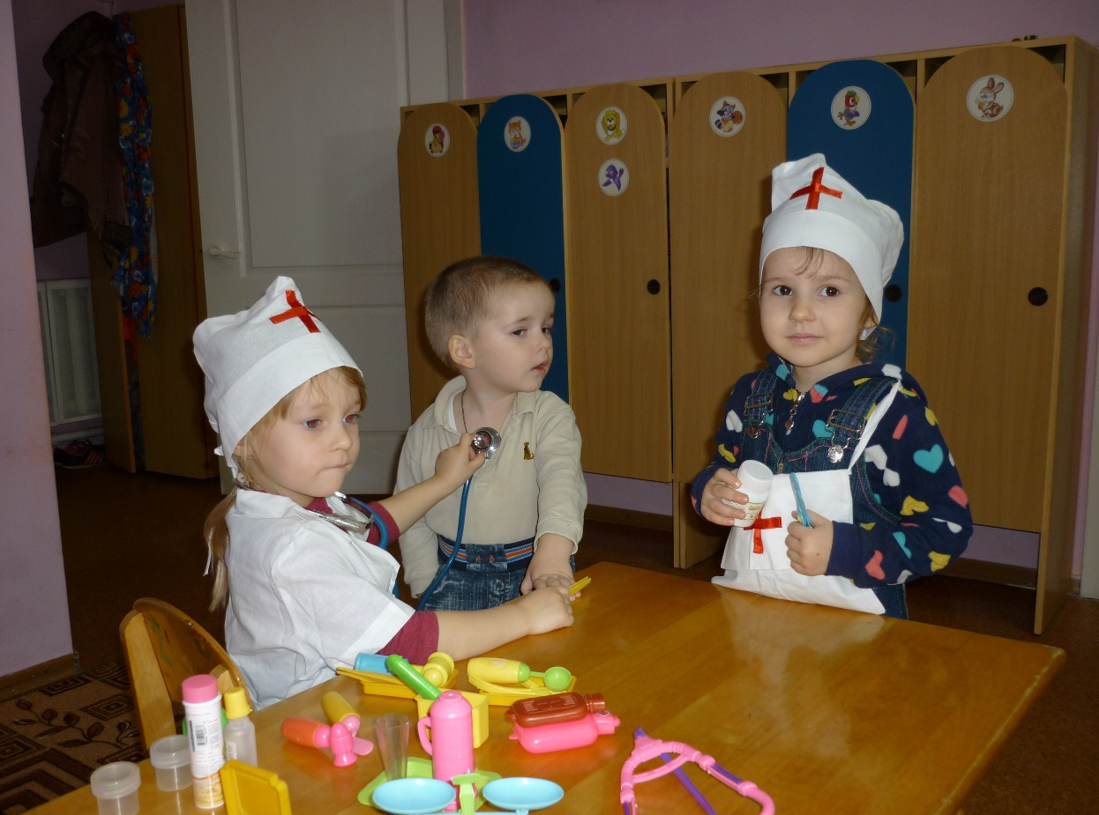

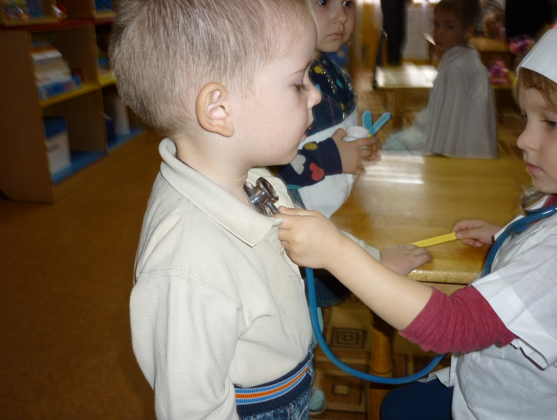

Сюжетно-ролевая игра отличается тем, что действие ее происходит в некотором условном пространстве. Комната вдруг превращается в больницу, или в магазин, или в оживленную магистраль. А играющие дети берут на себя соответствующие роли (врача, продавца, водителя). В сюжетной игре, как правило, несколько участников, поскольку всякая роль предполагает партнера: врач и больной, продавец и покупатель и т. д.

Основной линией развития ребенка является постепенное освобождение от конкретной ситуации, переход от ситуативного общения к внеситуативному. Такой переход дается малышу непросто, и взрослому нужно приложить определенные усилия для того, чтобы ребенок смог преодолеть давление воспринимаемой ситуации. А вот в игре такой переход происходит легко и естественно.

Игра является своего рода переходным, промежуточным звеном между полной зависимостью от вещей и предметных действий к свободе от реальной, воспринимаемой ситуации. Именно в этом освобождении и состоит значение игры для психического развития детей.

Именно через игру ребёнок познаёт мир, готовится к взрослой жизни. Одновременно игра является основой творческого развития ребёнка.

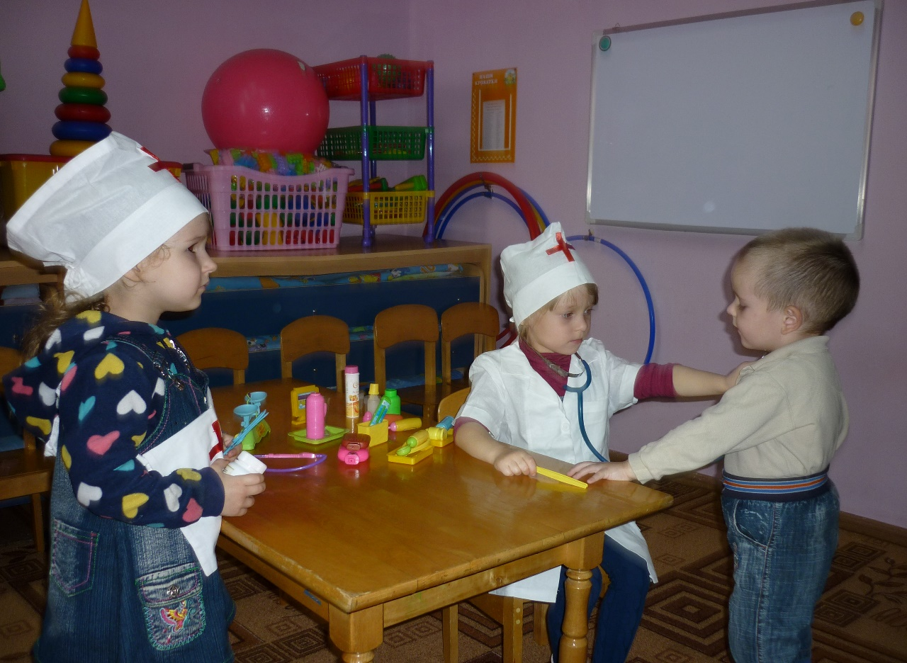

Интерес к творческим ролевым играм развивается у детей с трех-четырех лет. К этому времени у ребенка появляются новые потребности, новые мотивы деятельности, связанные с осознанием своих отношений со взрослыми. У ребенка появляется желание активно участвовать в общественной жизни. После трех лет, как отмечал Л.С. Выготский, в развитии ребенка наблюдаются «противоречивые тенденции: с одной стороны, у него появляется целый ряд нереализуемых немедленно потребностей, желаний, невыполнимых сейчас и тем не менее не устраняющихся как желания; с другой стороны, у него сохраняется почти полностью тенденция к немедленной реализации желаний. Отсюда и возникает игра, которая с точки зрения вопроса о том, почему ребенок играет, всегда должна быть понята как воображаемая иллюзорная реализация нереализуемых желаний. Воображение и есть то новообразование, которое отсутствует в сознании ребенка раннего возраста».

Отражение ребенком окружающей действительности происходит в процессе его активной жизнедеятельности, путем принятия на себя определенной роли. Выполняя взятую на себя роль, ребенок стремится подражать тем взрослым, старшим или сверстникам, образы которых сохранились в его опыте. Однако ребенок подражает не полностью, так как он не располагает реальными возможностями для действительного выполнения операций принятой роли. Связано это со сложностью современного общественного производства и общественных отношений, а также уровнем знаний и умений ребенка, его жизненным опытом, умением ориентироваться в знакомых и новых ситуациях. Поэтому в т сюжетно -ролевой игре он выполняет символические действия («как будто бы»), реальные предметы заменяет игрушками или условно теми предметами, которыми располагает, приписывая им необходимые функции (палка -- «лошадка», песочница -- «пароход», стул -- «ракета» и т. д.).

Выполняя взятую на себя роль, дошкольник многократно возвращается к тому первообразцу, каким является для него окружающий мир, осваивается в нем, познает его, «врастает» в него постепенно, без принуждений, добровольно. Произвольность действий детей является характерной особенностью сюжетно-ролевых творческих игр.

В процессе игры ребенок как бы выходит из подчинения взрослого и действует самостоятельно, свободно проявляя свои чувства, желания. Воображение, фантазия помогают ребенку восполнить пробелы в знаниях об окружающем и замещать необходимые для игры предметы.

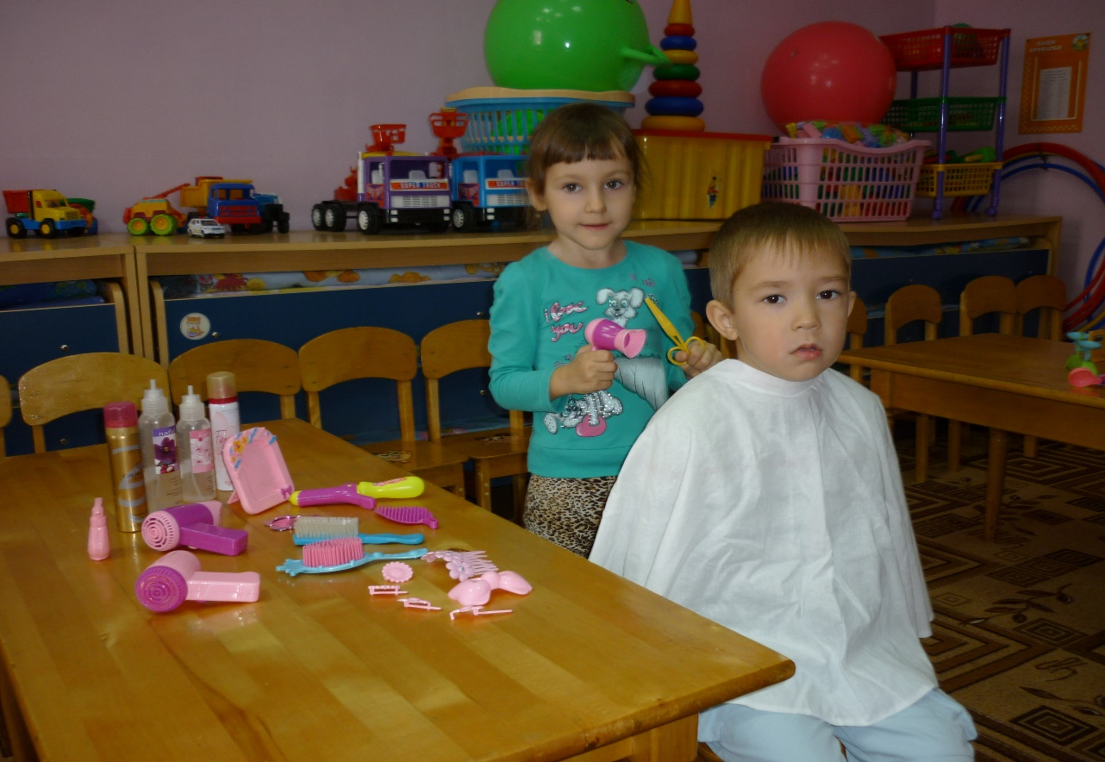

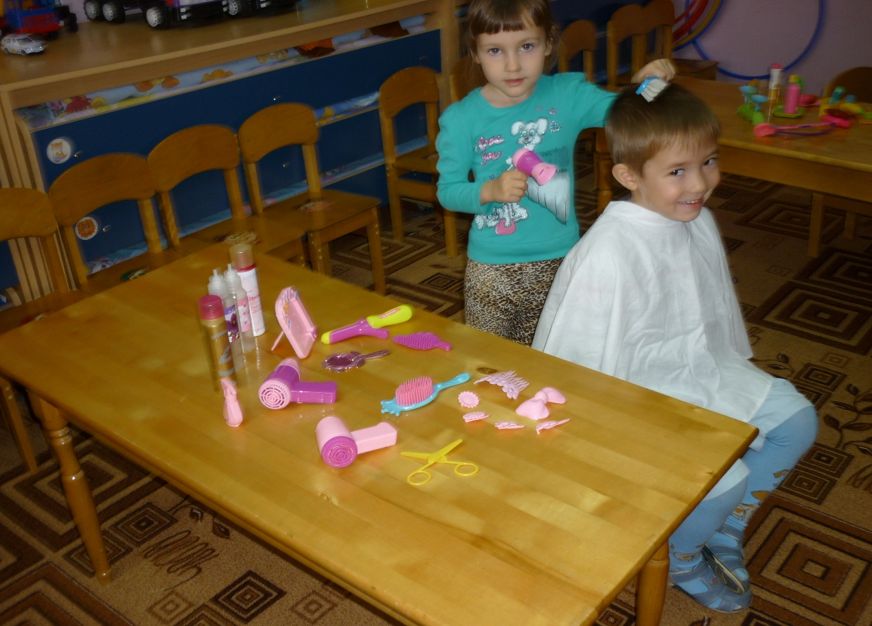

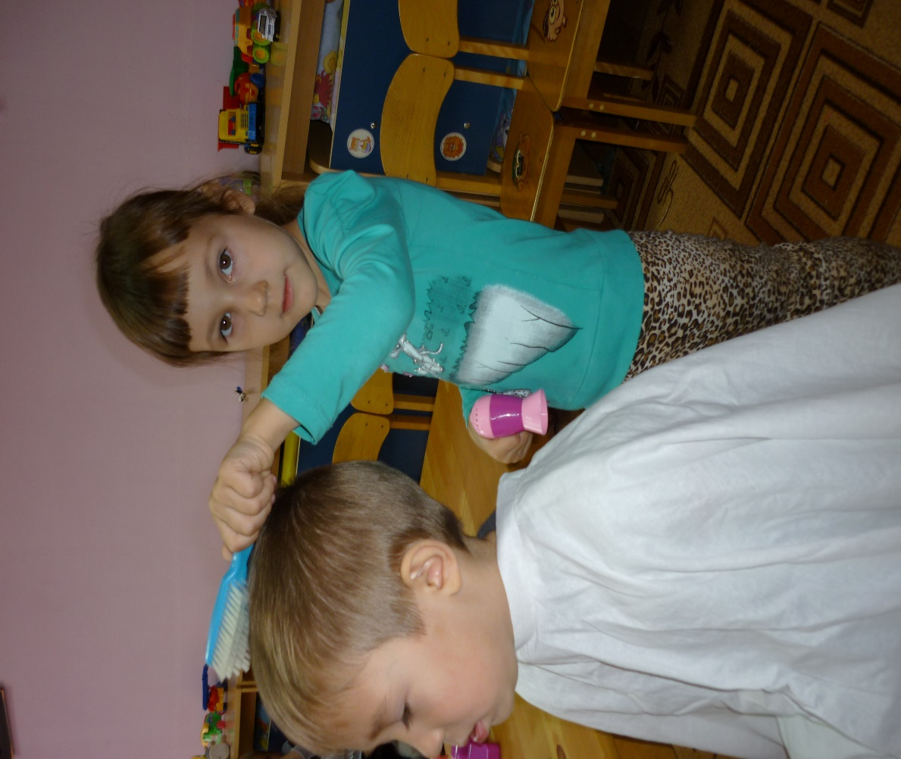

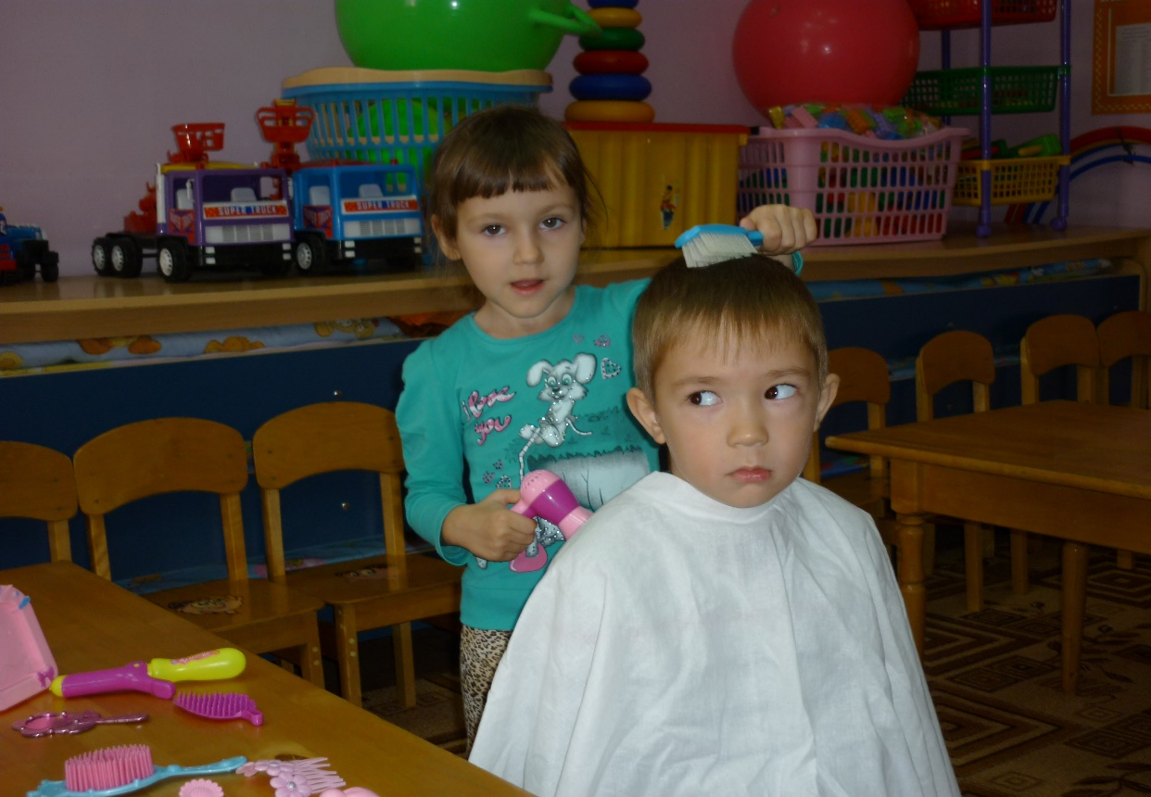

Творческая ролевая игра в данном случае -- своеобразный мостик, дающий возможность ребенку переходить от действительности в область фантазии и, наоборот, при этом каждый раз отталкиваясь от реальной жизни. Мотивом, побуждающим ребенка к игровой деятельности, является внутренняя потребность ребенка в активном участии в жизни взрослых.

На развитие сюжета игры решающее влияние оказывает расширение у ребенка представлений об окружающей действительности. Однако не всякое ознакомление с окружающим побуждает ребенка к игре. Например, наблюдения за растениями, явлениями природы, животными, транспортом, машинами развивают у детей представление об окружающем, но существенно не влияют на развитие игры. Ролевая игра возникает и развивается прежде всего в том случае, когда в центре ознакомления с окружающей действительностью стоит человек, его деятельность, поступки, отношения (выращивание человеком растений, забота о других людях, управление транспортом, использование машин и т. п.).

Задача педагога состоит в том, чтобы так организовать жизнь детей, применять такие воспитательные приемы, которые будут способствовать усложнению и обогащению «отобразительных» игр детей и своевременному формированию положительных качеств личности. В младшей группе проводятся бытовые игры («семья», «детский сад»), в средней появляются игры, отражающие профессиональный труд взрослых (шофера, машиниста, продавца, доктора, воспитателя, милиционера, музыкального воспитателя).

Уже у детей младшего дошкольного возраста интенсивно развиваются познавательные интересы к явлениям окружающей жизни, а также интерес к личности сверстника и совместной деятельности с ним. Уровень развития игровых интересов детей до некоторой степени определяется уровнем развития межличностных взаимоотношений и, наоборот, развитие игровых интересов зависит от характера и уровня общения детей группы.

Заключение

Игра - основной вид деятельности ребенка вплоть до младшего школьного возраста. Игра постоянно привлекательна для ребенка, позволяет ему осуществить свои стремления. Зачастую в игре ребенок открывает в себе те качества, которые не были раньше заметны ни ему, ни окружающим, открывает в себе новые возможности. Игра лучший способ тренировки тех или иных навыков.

Через игру можно развить познавательные характеристики ребёнка, подготовить его к жизни в современном обществе, заставить его поверить в свои силы и возможности.

Воспитательное значение игры во многом зависит от профессионального мастерства педагога, от знания им психологии ребенка, учета его возрастных и индивидуальных особенностей, от правильного методического руководства взаимоотношениями детей, от четкой организации и проведения всевозможных игр.